Inspectoratul pentru Situații de Urgență
„PETRODAVA”al Județului Neamț
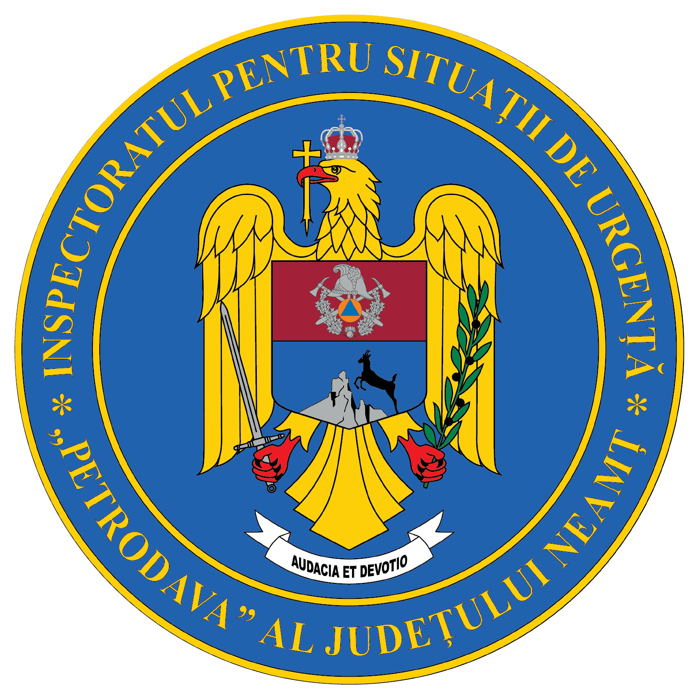
Contact: 0742025144, 0233/216.815, fax: 0233/211.666
Email:relatii.publice@ijsunt.ro

COMUNICAT DE PRESĂ
– Inspectoratul pentru Situaţii de Urgenţă „Petrodava” al judeţului Neamţ organizează concurs în vederea ocupării unor posturi vacante –

În conformitate cu prevederile Legii nr. 80/1995 privind Statutul cadrelor militare, cu modificările şi completările ulterioare și ale Ordinului Ministrului Afacerilor Interne nr. 177/2016 privind activitatea de management resurse umane în unităţile militare ale M.A.I., cu modificările şi completările ulterioare, Inspectoratul pentru Situaţii de Urgenţă „Petrodava” al judeţului Neamţ, cu sediul în municipiul Piatra Neamţ, strada Cuejdi nr. 34, organizează concurs în vederea ocupării a 10 posturi vacante de subofițeri, astfel:
- subofițer tehnic principal - Serviciul Resurse Umane;
- subofițer tehnic principal - Compartimentul Protecția Informațiilor Clasificate;
- subofițer tehnic principal - Compartimentul Informare și Relații Publice;
- subofițer secretariat principal (două posturi) - Secretariat, Documente Clasificate și Arhivă;
- subofițer tehnic principal (două posturi) - Compartimentul Tehnologia Informației din cadrul Serviciului Comunicații și Tehnologia Informației;
- subofițer administrativ principal - Serviciului Comunicații și Tehnologia Informației – Compartimentul Mentenanță;
- subofițer tehnic principal - Serviciului Logistic, compartiment Intendență;
- subofiţer administrativ principal - Serviciului Logistic, compartimentul Popotă.
Detalii necesare obțineți accesând link: http://ijsunt.ro/InformatiiPublice/ResurseUmane.htm#angajari .
Pentru constituirea dosarului de recrutare în vederea participării la concursul de ocupare a postului vacant, candidatul trebuie să transmită documentele solicitate, exclusiv în format electronic, conform graficului de concurs, la adresa de e-mail aferentă postului pe care dorește să îl ocupe.
Relaţii privind organizarea şi desfăşurarea concursului pot fi obţinute la Serviciul Resurse Umane al Inspectoratului pentru Situaţii de Urgenţă „Petrodava” al judeţului Neamţ, telefon 0233216816, 0233216815, int. 27126, 27007 sau 0748038509, în zilele lucrătoare de luni până vineri, între orele 08:00-16:00.
Pentru a participa la concurs, candidaţii trebuie să îndeplinească în mod cumulativ următoarele condiţii şi criterii specifice:
- să aibă cetăţenia română şi domiciliul în România;
- să cunoască limba română, scris şi vorbit;
- să aibă capacitate deplină de exerciţiu;
- să fie apţi din punct de vedere medical, fizic şi psihologic. Aptitudinea/inaptitudinea se constată de structurile de specialitate ale Ministerului Afacerilor Interne, printr-o examinare medicală şi evaluare psihologică, potrivit reglementărilor specifice în domeniu, care se realizează exclusiv pentru candidatul declarat „admis”. În situaţia în care se constată inaptitudinea pentru oricare dintre situaţii, procedura de recrutare încetează pentru candidatul respectiv. Evaluarea psihologică se susţine înaintea examinării medicale;
- să aibă vârsta de minim 18 ani împliniţi; (pentru poziția 6 să aibă vârsta de minim 21 ani împliniţi la data înscrierii la concurs - conform Legii nr. 22/1969 și O.M.I. nr. 31/1973);
- să aibă un comportament corespunzător cerinţelor de conduită admise şi practicate în societate;
- să nu aibă antecedente penale, cu excepţia situaţiei când a intervenit reabilitarea;
- să nu fie în curs de urmărire penală ori de judecată pentru săvârşirea de infracţiuni;
- să nu fi fost destituiţi dintr-o funcţie publică sau să nu le fi încetat contractul individual de muncă pentru motive disciplinare în ultimii 7 ani;
- să nu fi desfăşurat activităţi de poliţie politică, astfel cum sunt definite prin lege;
- prin încadrare, potrivit vechimii în specialitatea dobândită pe timpul studiilor, raportat la atribuţiile din fişa postului şi la stagiile minime în grad, nu dobândesc grade militare mai mari decât gradul militar maxim al postului pentru care s-a organizat concurs;
- să îndeplinească condițiile de ocupare prevăzute în fișa postului, pentru încadrarea în funcții de cadre militare prin rechemare în activitate sau încadrare directă;
- să nu fi atins la data desfăşurării concursului vârsta standard de pensionare, aşa cum este prevăzută în Legea nr. 223 / 2015 privind pensiile militare de stat, cu modificările şi completările ulterioare.
Cadrele militare în rezervă pot fi recrutate în vederea rechemării în activitate dacă îndeplinesc suplimentar şi următoarele criterii specifice:
- nu au fost trecute în rezervă în condiţiile art. 85 lit. a), d), i), j), k) sau ale art. 87 din Legea nr. 80/1995 privind Statutul cadrelor militare, cu modificările şi completările ulterioare;
La concursul pentru ocuparea posturilor vacante pot participa numai candidaţii care îndeplinesc în mod cumulativ condiţiile legale, criteriile specifice de recrutare, condiţiile de ocupare prevăzute în fişa postului, respectiv cei ale căror dosare de recrutare sunt complete, corect întocmite şi depuse în termenul prevăzut în anunţul de concurs.
Concursul pentru ocuparea postului vacant va consta în susţinerea unui test scris pentru verificarea cunoştinţelor necesare îndeplinirii atribuţiilor postului (tip grilă), în acord cu tematica şi bibliografia de concurs stabilite de comisia de concurs.
Pentru a fi declarat „admis” candidatul trebuie să obțină minimum nota 7.00. Candidații care nu au obținut minimum nota 7.00 vor fi declarați „respins”.
Este declarat "admis" la concurs candidatul care a obţinut nota cea mai mare la testul scris.
În situaţia în care mai mulţi candidaţi au aceeaşi notă la testul scris, departajarea candidaţilor se realizează pe baza rezultatelor obţinute în urma susţinerii unui interviu structurat pe subiecte profesionale din tematica şi bibliografia stabilită pentru proba scrisă, cu subiecte elaborate la nivelul comisiei centrale de concurs. Această probă nu se contestă.
Atât testul scris, cât și interviul de departajare vor fi înregistrate audio şi video.
ATENȚIE! Se impune verificarea permanentă a paginii de internet a Inspectoratului pentru Situaţii de Urgenţă „Petrodava” al județului Neamț întrucât comunicarea informaţiilor referitoare la concurs se va realiza prin această modalitate.
În contextul epidemiologic actual, în vederea luării măsurilor necesare prevenirii răspândirii noului tip de coronavirus ─ SARS-COV2, dar și în scopul desfășurării, cu celeritate, a tuturor activităților specifice concursului, candidații vor avea în vedere, pe parcursul întregului proces de recrutare şi selecție, următoarele :
1.Respectarea tuturor regulilor de distanțare socială.
2. Echiparea, în mod obligatoriu, cu mască de protecţie de tip medical. Candidatul se va asigura, de asemenea, că are o mască de protecţie de tip medical, de rezervă.
3. La prezentarea la poarta de acces, candidatul va purta mască de protecţie de tip medical, care acoperă complet gura și nasul. Nu se permite accesul în incintă cu măști din bumbac sau alte materiale textile. Viziera nu dispensează de purtatul măștii.
4. Purtatul măștii este obligatoriu pe întreaga durată în care candidatul se află în incinta unității în care se desfășoară concursul.
5. În situația în care asupra unui candidat a fost dispusă măsura carantinei sau izolării, acestuia nu îi va fi permis accesul în vederea susținerii probei planificate conform calendarului de concurs.
6. Înaintea susținerii probei de concurs, candidatul va completa și semna o declarație pe proprie răspundere din care rezultă că nu se află în izolare sau carantină, că nu prezintă simptomatologie specifică îmbolnăvirii cu SARS-COV-2 (conform definiţiei de caz stabilite de Institutul Naţional de Sănătate Publică).

Compartimentul Informare şi Relaţii Publice

